«Ай да, мальчишки»
Этот день для наших мальчиков, девочки приготовили маленькие сувениры, было сказано много приятных слов и комплиментов.
В отрядах воспитатели рассказали о мужских поступках, о праздниках, которые празднуют мужчины, о людях героических профессий.
В честь этого праздника для детей была организована экскурсия в пожарную часть. Мальчишкам и девчонкам показали пожарные машины, рассказали их метод работы, познакомили со специальной одеждой пожарного, показали учения, умение взбираться на 4 этаж при помощи лестницы. Мальчики таким подарком остались очень довольны, их воодушевила эта героическая профессия, многие захотели стать такими же смелыми, ловкими и отважными, как пожарные.
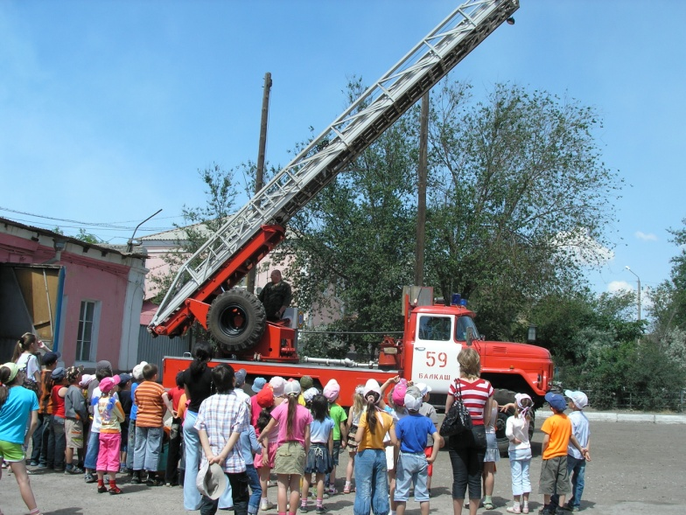
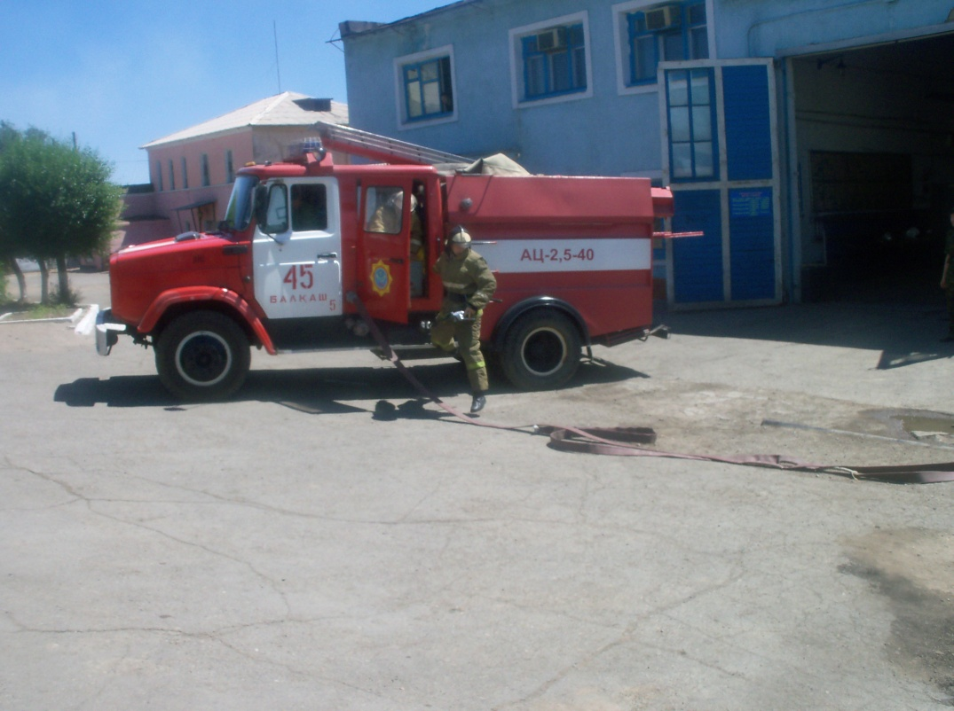
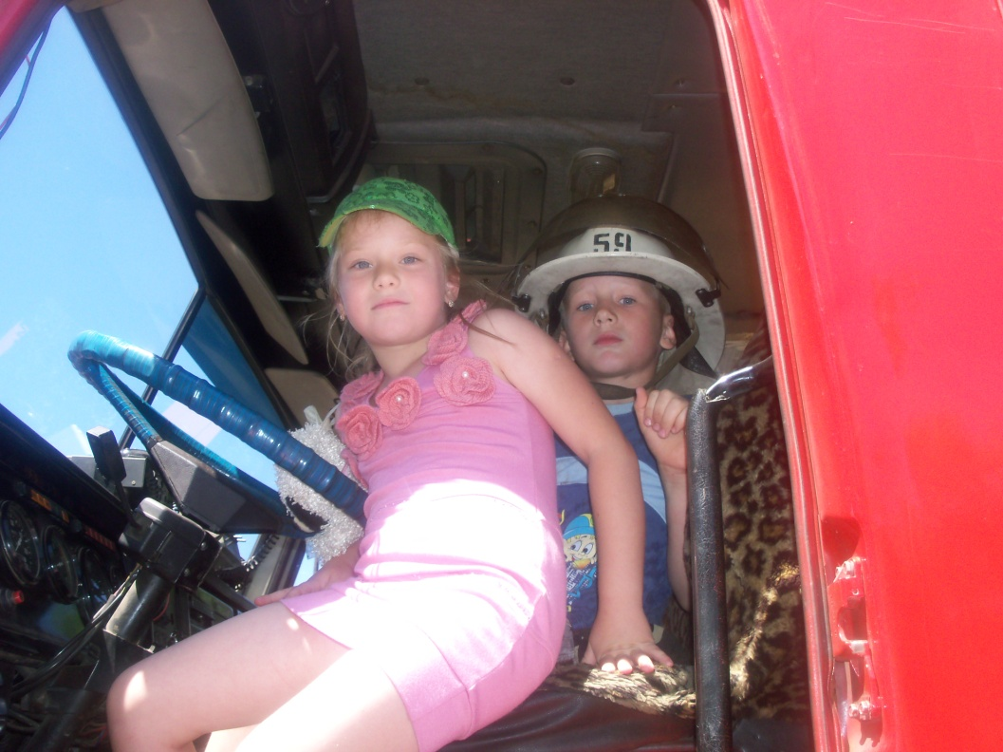

«Ah, Yes, boys»
This day for our boys, girls prepared small Souvenirs, many pleasant words and compliments were said.
In groups educators told about men's acts, about holidays which are celebrated by men, about people of heroic professions.
In honor of this holiday, an excursion to the fire station was organized for children. The boys and girls were shown fire trucks, told their method of work, introduced to the special clothes of a fireman, showed the exercises, the ability to climb to the 4th floor with the help of a ladder. The boys were very pleased with this gift, they were inspired by this heroic profession, many wanted to become as brave, agile and brave as the firemen.

"Ай да, ұлдар"
Бұл күні біздің ер балалар, қыздар дайындап кішкентай кәдесыйлар, көптеген жағымды сөздер мен комплиментов.
Топтарда тәрбиешілер туралы әңгімеледі ерлер поступках туралы, мерекелер, дәмді, ер адамдар туралы, батырлық кәсіптер.
Бұл мерекенің құрметіне балаларға арналған экскурсия ұйымдастырылды пожарную часть. Ұлдар мен қыздарға көрсетті, өрт сөндіру машиналары, айтып, олардың жұмыс әдісі, таныстырып, арнайы киіммен өрт көрсетіп, оқу, білу таудың басына көтеріліп шығудың 4 қабат кезінде көмек баспалдақтар. Ұлдар мұндай сыйлыққа риза болды, олардың воодушевила бұл батырлық мамандық, көптеген маңында болуға осындай батыл, епті және отважными, өрт сөндірушілер.

